Martes
15
de Septiembre

Segundo de Secundaria

Ciencias. Física
¿Es lo mismo distancia que desplazamiento?

Aprendizaje esperado: Comprende los conceptos de velocidad y aceleración.
Énfasis: Diferenciar entre distancia y desplazamiento.

¿Qué vamos a aprender?

Profundizarás en el movimiento, la definición de trayectoria y marco de referencia. También definirás dos elementos básicos del movimiento: la distancia y el desplazamiento.

Un objeto se mueve porque se registra un cambio en su posición en un periodo de tiempo. Además, los objetos se pueden mover en trayectorias rectas, elípticas, circulares, parabólicas. La descripción de cualquier movimiento depende del observador o sistema de referencia.

Alguna te se has preguntado ¿qué distancia hay entre la Tierra y la Luna?, o ¿cómo es el desplazamiento de la Tierra respecto al Sol?

Cuando los objetos se mueven, recorren un camino, a este camino se le denomina trayectoria. La trayectoria es la unión de todos los puntos por los que pasa un objeto durante su movimiento. Lo que mide la trayectoria se conoce como distancia. Por otro lado, la línea recta para unir un punto inicial del final es el desplazamiento.

¿Qué hacemos?

Observa el siguiente video para recordar lo aprendido en la sesión anterior.

- El universo en movimiento.
https://youtu.be/LezAFPcQV-k

Ahora, realiza el siguiente experimento para tener más clara la diferencia entre la distancia y el desplazamiento.

Lista de materiales.

- Hoja de papel (puede ser cartulina, papel bond)
- 2 carritos de juguete o dos objetos que puedan representar dos vehículos
- Cinta métrica o regla de 30 centímetros
- Plumón o marcador del color de tu preferencia

Para poder realizar experimentos y buscar algún objetivo, debes plantear una situación problemática a resolver, en esta ocasión es la siguiente:

“Un vehículo se averió en el camino, llamaron a una grúa para que fuera por él”. En este problema debes encontrar la distancia y el desplazamiento, así como la trayectoria para que la grúa llegue al lugar del accidente.

Instrucciones para realizar el experimento:

Para comenzar, dibuja una pista en la cartulina, ésta puede tener la figura que desees, por ejemplo, puedes hacer una recta o una curvilínea.
Después, colocarás un carrito en el punto final del recorrido; éste representará el lugar donde se averió el vehículo.
Como tercer paso, colocarás el segundo carrito al inicio de la trayectoria y ahora trazarás una línea punteada durante todo el recorrido de la grúa. La línea debe ir del punto A al punto B.
Posteriormente, la grúa avanza durante cierto tiempo recorriendo una distancia. Mide la línea punteada que trazaste para conocer la distancia que recorrió la grúa.
Ahora, coloca la cinta métrica en el punto inicial y el punto final. Trata de que esté bien estirada la cinta métrica y anota el resultado de la medición. Lo que mediste fue el desplazamiento.
Finalmente anota tus resultados. En este caso obtendrás (el número) centímetros de distancia y (el número) centímetros de desplazamiento.
Ahora contesta la siguiente pregunta: ¿fueron iguales las medidas de distancia y desplazamiento?

La distancia es mayor, esto se debe a que es la medida del recorrido sobre la pista que dibujaste.
El desplazamiento es menor, porque se mide en una línea recta y no depende del camino que se siga, solo de la posición inicial y final.

Como observaste en el experimento anterior, la distancia y el desplazamiento se pueden medir, pero cada uno cumple con ciertas características.

Para aterrizar mejor estas ideas, observa el siguiente video en el que se mostrará otro ejemplo para poder despejar algunas de tus dudas.

- Describiendo el movimiento.
https://youtu.be/-79DF6giljY

Ahora que ya conoces más sobre la distancia y el desplazamiento, te invitamos a leer y contestar la siguiente actividad del Libro de Texto, Ciencias y Tecnología. Física.

Mi camino de la casa a la escuela.

Casi todos los días vas de tu casa a la escuela. Tus compañeros, posiblemente recorren caminos diferentes, en distintos medios, y a cada uno le toma un tiempo determinado llegar a la escuela.

- En una hoja, dibuja un croquis lo más preciso posible, donde marques la trayectoria que recorres para llegar a la escuela.
- Indica cuál es el tiempo aproximado que empleas para recorres esa trayectoria.
- Con ayuda de algún familiar, investiga qué distancia recorres y anótala en tu hoja.
- Identifica y marca el desplazamiento. También indica los puntos de partida y de llegada.
- Analiza lo siguiente: el desplazamiento que haces de tu casa a la escuela ¿puede ser mayor a la distancia recorrida?, ¿por qué?

A continuación, lee un dato interesante que también se encuentra en el Libro de Texto.

Dato interesante.

El ser humano más rápido de la historia es Usain Bolt que logró correr, en competencias de 100 metros, a casi 11 metros por segundo (m/s). El animal terrestre más rápido que existe es el guepardo o chita, un felino que puede correr a más de 30m/s, mientras que el insecto más rápido es una especie de cucaracha que se mueve a 2.5m/s. Piensa, ¿cómo sería la trayectoria en cada ejemplo de movimiento?

Si deseas, puedes consultar la lectura y la actividad anterior en la página 19 del Libro de Texto, Ciencias y Tecnología. Física.

https://libros.conaliteg.gob.mx/T2CIA.htm?#page/19

Finalmente, observa el siguiente video en el que se te mostrará la importancia de tener clara la diferencia entre distancia y desplazamiento, y algunos ejemplos de las aplicaciones de estos conceptos.

- Cuando la Tierra tiembla.
https://youtu.be/XrM5gTlx0As

Ahora que ya conoces la diferencia entre distancia y desplazamiento, ¿podrías decir cuánto mide el desplazamiento y la distancia que recorres, de tu casa al parque?, y ¿qué instrumentos utilizarías para medirlas?

El Reto de Hoy:

Resuelve las siguientes preguntas:

- Si pudieras viajar a la Luna, ¿qué concepto define el punto de salida y llegada a ella? ¿Distancia o desplazamiento?
¿Consideras que es fácil medir con una cinta métrica la distancia que recorrerías?

- En un viaje por carretera, ¿los señalamientos que se ven en el camino indicando cierto kilometraje, nos están señalando la distancia que nos falta por recorrer o el desplazamiento que tendremos?

- El maratón es la única carrera a pie del programa de atletismo en los Juegos Olímpicos que se realiza en ruta, aunque a menudo finaliza con una vuelta a la pista. Desde las Olimpiadas de París, en 1924, se estableció que la carrera sería de 42,195 metros.
Pregunta capciosa: Si la meta del maratón es en el mismo punto donde arrancó la carrera ¿Qué distancia y qué desplazamiento tuvieron los corredores?

¡Buen trabajo!

Gracias por tu esfuerzo.

Para saber más:
Lecturas
https://libros.conaliteg.gob.mx/secundaria.html

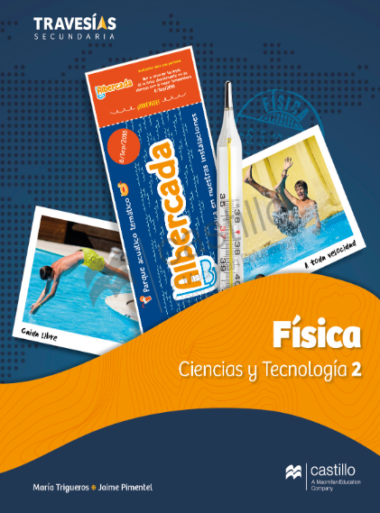
https://recursos.edicionescastillo.com/secundariaspublicas/visualizador/2_fis_tra/index.html#page/1

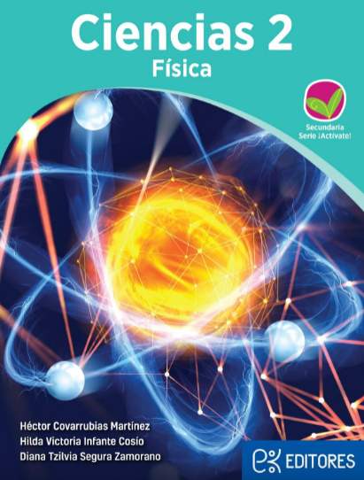
http://ekeditores.com/S00476/

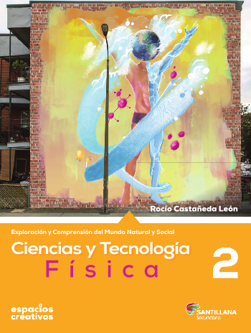
http://santillanacontigo.com.mx/libromedia/espacios-creativos/ccs2-ec/mobile.html

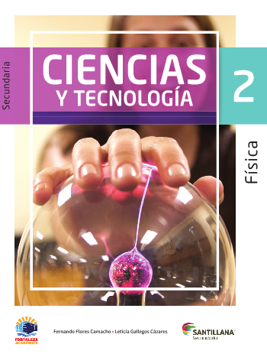
https://www.santillanacontigo.com.mx/libromedia/fortaleza-academica/ccs2fa/mobile.html

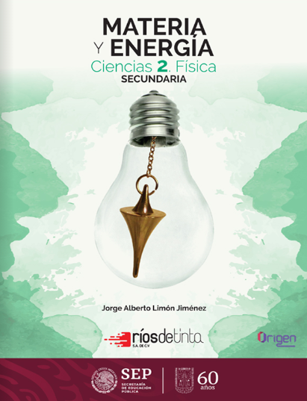
https://libros.conaliteg.gob.mx/20/S00479.htm

http://guiasdigitales.grupo-sm.com.mx/sites/default/files/guias/170887/index.html

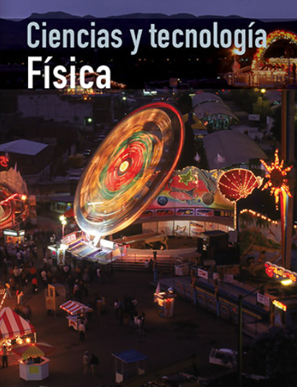
https://libros.conaliteg.gob.mx/20/S00481.htm

https://recursos.edicionescastillo.com/secundariaspublicas/visualizador/2_fis_inf/index.html#page/1

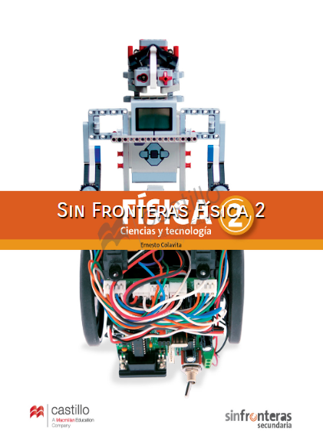
https://recursos.edicionescastillo.com/secundariaspublicas/visualizador/2_fis_sin/index.html#page/1

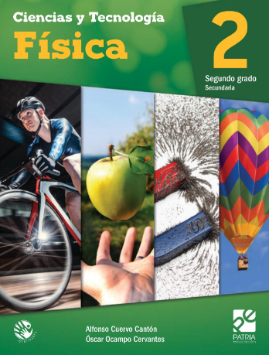
https://digital.latiendadellibrero.com/pdfreader/fsica-2-cuervo

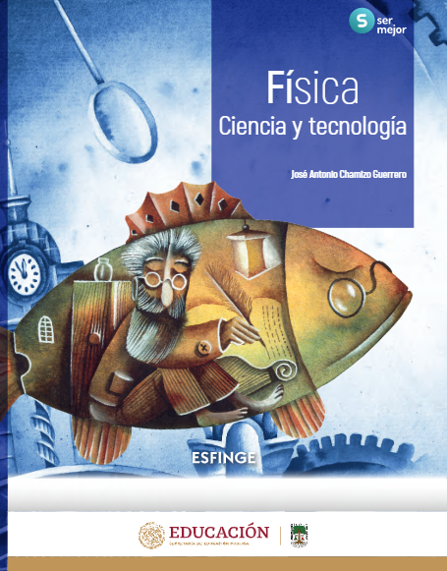
http://conaliteg.esfinge.mx/Fisica_Ser_Mejor/

